2009年第七届中国北方实验动物科技年会
暨第四届北京实验动物科学国际论坛
（第二轮通知）

（2009年10月19—21 日）

主办单位：
北京市实验动物管理办公室
中国实验动物学会
北京实验动物学学会

承办单位：
北京实验动物行业协会
绿字公关顾问（北京）有限公司

各位同仁：
由北京市实验动物管理办公室、中国实验动物学会、北京实验动物学学会主办，北京实验动物行业协会、绿字公关顾问（北京）有限公司承办的 “2009年第七届中国北方实验动物科技年会暨第四届北京实验动物科学国际论坛”将于2009年10月19—21日在北京市门头沟区北京龙泉宾馆召开。
此次大会将以“生命科学研究与实验动物”为主题，针对实验动物设施设备的设计、建设与使用；实验动物从业人员培训、考核、认证；实验动物行政管理与法规标准；实验动物模型、动物替代与疾病控制等专题进行广泛而深入的探讨。
我们真诚的邀请您光临本次论坛，让我们携手为实验动物科学的发展共同努力！
组织委员会
主 席: 杨伟光 北京市科学技术委员会 副主任
副主席:（按姓氏拼音首字母排序）
巴纪兴 北京市科学技术委员会生物医药处 处 长
方伟岗 北京大学医学部 副主任
管仲军 首都医科大学 副校长
贺争鸣 北京实验动物行业协会 理事长
刘保延 中国中医科学院 副院长
苏荣辉 中国科学院生物局 副局长
卢胜明 北京实验动物学学会 秘书长
秦 川 中国实验动物学会 秘书长
王小珂 北京市科学技术研究院 总工程师
杨劲松 中国兽医药品监察所 副所长
詹启敏 中国医学科学院 副院长
张永祥 军事医学科学院科技部 副部长
学术委员会
主 任：邢瑞昌 中国药品生物制品检定所 研究员
副主任：荣瑞章 北京市实验动物管理办公室 研究员
赵德明 中国农业大学 教 授
委 员：（按姓氏拼音首字母排序）
程水生 研究员 陈振文 教 授
何 诚 教 授 李冠民 研究员
卢金星 研究员 卢 静 副教授
孙德明 研究员 孙岩松 研究员
王 栋 研究员 吴德国 高级工程师
魏 强 研究员 岳秉飞 研究员
杨果杰 教 授 朱德生 研究员
张连峰 研究员 周永生 研究员
郑振辉 研究员

大会秘书长: 李根平 北京市实验动物管理办公室 主 任
副 秘书 长: （按姓氏拼音首字母排序）
陈 华 中国人民解放军总医院实验动物中心 主 任
范国兵 北京信得威特科技有限公司 总经理
林建伟 北京市实验动物管理办公室 副主任
刘云波 中国医学科学院实验动物研究所 副所长
仇志华 北京生命科学研究所动物中心 主 任
王 钜 首都医科大学实验动物科学部 主 任
王洪军 深圳市依科曼医疗设备有限公司 总经理
曾 林 军事医学科学院实验动物中心 主 任
左继荣 中国兽医药品监察所 处 长
秘书处: 刘冕 贾莹莹 陈冉 藏津慧 辛淑芳 刘文菊 郝自强 刘执寅 宋晶 赵宏旭 胡建武

会议报到：2009年 10 月18 日
会议时间：2009年 10 月19 日至21日
会议地点：北京市门头沟区北京龙泉宾馆
会议语言：汉语、英语
交流方式：特邀报告（院士）、专题报告（国内外著名实验动物学专家）、热点问题辩论、
墙报交流、产品展示。
会议注册：
现在可在网上注册，（报道时持网上注册打印单可到绿色通道快速办理）。打开WWW.BAOLA.ORG，在主页的左上角有一在线注册，点击进入，按照流程填写。
论文及摘要（中文字体）
请按给定规格提交论文和摘要的电子版，字数限定论文5000字以内，摘要1000字左右附英文，文责自负。论文和摘要排在A4纸175×240 mm范围内，格式如下：
首页第1行空行，第2行论文题目（居中排列，黑体，三号字体），第3行作者姓名、单位、邮编、地址（居中排列，宋体，小四号字体），第4行空行，第5行空两个汉字后开始正文（宋体，小四号字体）。
论文和摘要的电子版于2009年8月31日前发到大会秘书处（北京市朝阳区安翔北里甲11号创业大厦B座10层北京市实验动物管理办公室，邮编100101）。
E-mail:baola@baola.org或者balac@balac.org
论文（摘要）出版
入选论文将由《实验动物科学》专刊出版（来稿请注明是否刊登），并作为会议资料。
会议费用：

注册费

注册类型 | 注册费用
中方代表大会注册 | RMB800
外方代表大会注册 | USD150
在校（不含在职）研究生  （凭学生证）注册 | RMB500

食宿费
龙泉宾馆标准间 260元(含早餐)/日/人。
注：组委会将安排您下榻北京龙泉宾馆，食宿费用自行负担。

银行汇款：户 名：北京实验动物行业协会
账 号：01090379900120109037454
开户银行：北京银行双秀支行
指定媒体：北京实验动物信息网 WWW.BAOLA.ORG
《中国比较医学》杂志、《实验动物科学》杂志
媒体支持单位：生物通网、新生命网、中国实验动物信息网
展会信息
展会价格
标准装修展台
A区展位：RMB6,500/个（3米×3米=9平方米/2米×3米=6平方米）
B区展位：RMB5,000/个（3米×3米=9平方米/2米×3米=6平方米）
参展机构将获得免费参加论坛名额一名
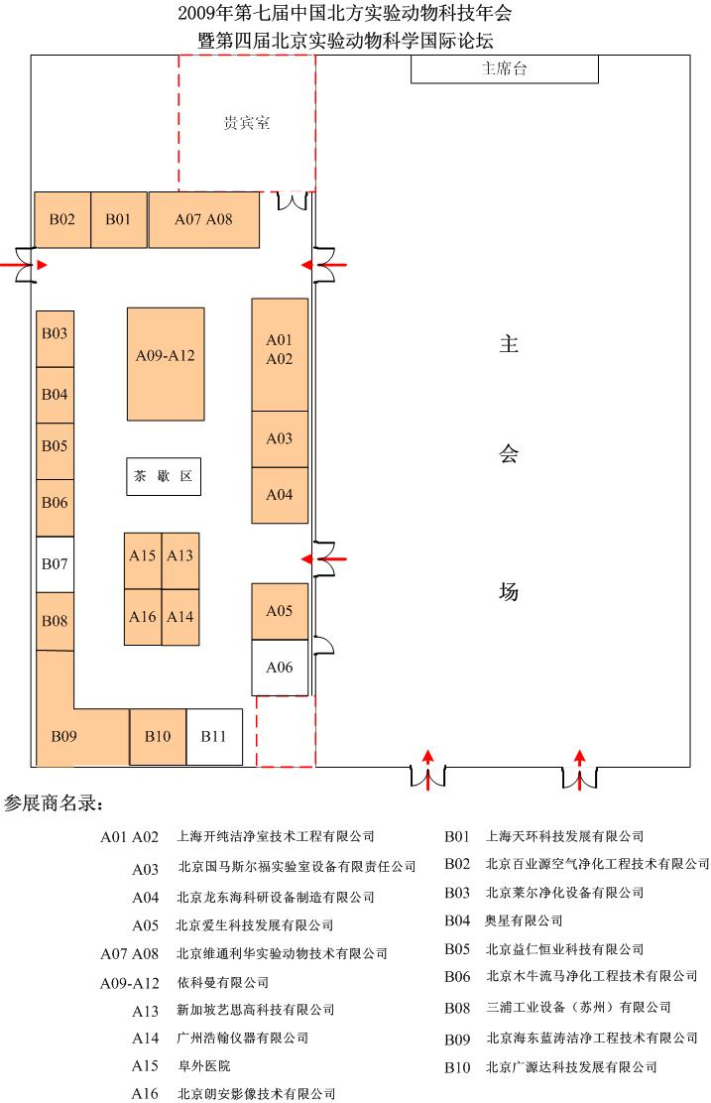
参展范围：
洁净室（无菌室）、实验动物饲养设备、动物实验室设备、其它相关产品。

回执
为了便于发邀请信和建立联系，请于2009年9月18日前将回执寄到以下地址：
北京市实验动物管理办公室，北京市朝阳区安翔北里甲11号创业大厦B座10层
邮政编码：100101
（来信请注明2009年第七届中国北方实验动物科技年会暨第四届北京实验动物科学国际论坛）
2009年第七届中国北方实验动物科技年会
暨第四届北京实验动物科学国际论坛
（回执）

基本信息区
参会人姓名 |  | 参会人性别
参会人民族 |  | 参会人身份证号码
参会人职务 |  | 单位名称
办公电话 |  | 传真号码
移动电话 |  | 单位地址
邮政编码 |  | E—mail
会务区
是否需要提供论坛期间的酒店预订服务 |  | 是 （） 否 （）
预定酒店名称 |  | 北京龙泉宾馆 价格RMB260.00元/日/人
预定酒店房间数量及天数 |  | 间 天
费用区
注册类型、论坛资料 |  | 价格 |  | 选择
中方代表 |  | RMB800.00 |  | （）
外方代表 |  | USD150.00 |  | （）
学生代表 |  | RMB500.00 |  | （）
额外订购论坛论文集 |  | RMB50.00/册 |  | （）
参加论坛费用总计 |  | （） RMB
 |  | （） USD

- 请在（）内打√做出您的选择；
- 学生代表仅为在校 (不含在职) 研究生；
机构（公司）盖章： 负责人签字： 日期：
（备注：网上已注册人员不必填写回执）
联络方式
论坛详情 敬请垂询
北京实验动物行业协会
地址：北京市朝阳区安翔北里甲11号创业大厦B座10层
邮政编码：100101
联 系 人：刘冕，贾莹莹，陈冉，臧津慧，
电话：0086-10-68722057 / 68722983
传真：0086-10-68479601
E-mail：baola@baola.org balac@balac.org
网址：WWW.BAOLA.ORG

欲索赞助、参展详情 敬请垂询
绿字公关顾问（北京）有限公司
地址：北京市朝阳区安惠里四区15号楼五矿大厦519
邮 编：100101
联系人：秦洋、董婷
电 话：0086-10-58603671/72/73/
传 真：0086-10-58603682
E-mail：wendy_qin@gw-bj.com

